**财务分析**

**1 财务预算分析**

**1.1 财务假设**

本公司进行财务分析所依据的假设如下：

①公司为持续经营状态，即在编制财务报表时，假定其经营活动在可预见的将来会继续下去，不拟也不必终止经营或破产清算，可以在正常的经营过程中变现资产、清偿债务；

②实行现金收付制，即凡是在本期内实际收到的收入，不论该项收入是否应归属本期，都作为本期的收入来处理；

③财务报表以年度为单位进行编制；

④会计核算以人民币为记账本位币，单位确定为元；

⑤由于本公司主营业务与元宇宙数字平台相关，载体为各类电子设备，而根据我国现行《中华人民共和国企业所得税法实施条例》中对企业固定资产折旧的明文规定，企业拥有的电子设备最低折旧年限为3年。因此，假设本项目所有长期资产折旧年限为3年。

**1.2 财务预算依据**

本公司落地的背景为上海松江印象城的实体店铺，因此，进行财务分析的数据来源具有真实性与可靠性。财务人员依据公司在经营过程中产生的原始数据，对未来财务状况进行分析。其中，营业收入的估算以对公账户余额为依据，营业成本的估算以报销单为依据。本公司报销单、营业收入及对公账户详细信息展示如下：

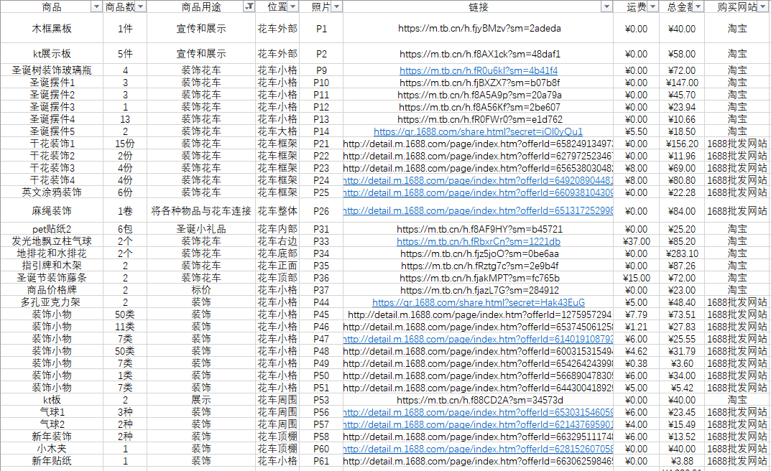

图1 报销单部分相关数据

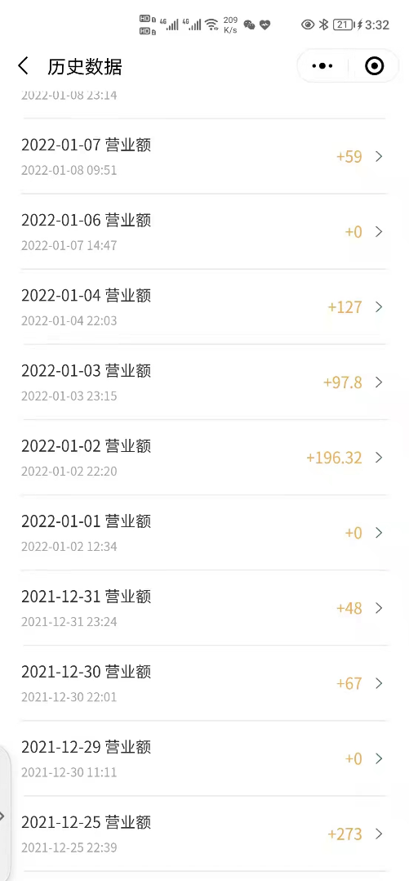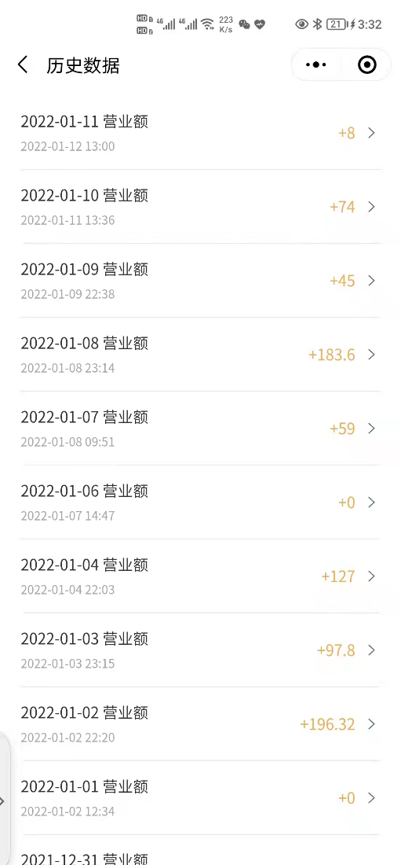

图2,3 营业收入部分相关数据

|  |  |
| --- | --- |
| **公司名称** | 上海暄旖攸商贸有限公司 |
| **信用代码** | 91310117MA7E2TQE2G |
| **开户银行** | 中国邮政储蓄银行股份有限公司上海松江区松江新城支行 |
| **账号** | 931004010000977000 |
| **注册地址** | 上海市松江区沪亭北路218号19幢188单元 |
| **电话** | 18072339522 |
| **行号** | 403290026056 |

表1 对公账户详细信息

**1.3 预计利润表编制**

假定1年半后能够销售完所进的第一批植物种子，1年后能够销售完第一批元宇宙玩家付费加工的数字藏品，通过估算、市场价格比对参考等方法，本公司未来十年预计利润表如下表所示：

|  |  |  |  |
| --- | --- | --- | --- |
|  | **2022年** | **2023年** | **2024年** |
| **一、营业收入** | 1,088,890 | 1,359,210 | 1,733,200 |
| 其中：商家入驻收入 | 332,190 | 339,830 | 347,640 |
| 文娱收入 | 90,000 | 90,000 | 90,000 |
| 线上植物商店收入 | 666,700 | 929,380 | 1,295,560 |
| 减：营业成本 | 1,088,590 | 886,610 | 1,123,830 |
| 其中：商家入驻成本 | 594,210 | 331,960 | 374,550 |
| 文娱成本 | 161,030 | 89,960 | 101,500 |
| 线上植物商店成本 | 333,350 | 464,690 | 647,780 |
| 营业税金及附加 | 0 | 0 | 0 |
| 销售费用 | 359,900 | 359,900 | 359,900 |
| 管理费用 | 225,300 | 2,508,700 | 2,797,200 |
| **二、营业利润（亏损以“-”号填列）** | (584,900) | (2,396,000) | (2,547,730) |
| 加：营业外收入 | 7,000 | 0 | 0 |
| 减：营业外支出 | 0 | 0 | 0 |
| **三、利润总额（亏损总额以“-”号填列）** | (577,900) | (2,396,000) | (2,547,730) |
| 减：所得税费用 | 0 | 0 | 0 |
| **四、净利润（净亏损以“-”号填列）** | (577,900) | (2,396,000) | (2,547,730) |

表2 本公司未来十年预计利润表（部分）

利润表编制所使用的相关数据及部分估算值计算逻辑如下：

**1.3.1 营业收入**

其中，“商家入驻收入”一项由花卉、农作物等植物种子的销售收入组成，基于本公司的历史销售额数据进行估算。因此，预计2022年该项业务收入为332,190（元）。据Kynetec咨询公司的相关数据显示，2016-2020年，我国种业市场规模的年均复合增长率为2.3%，因此，预计未来该项业务营业收入年增长率为2.3%。（数据来源：Kynetec、中商产业研究院整理）

“文娱收入”一项是团队成员通过电话咨询、线下走访等方式，通过对标市场价格以及预测市场情况得到的植物数字艺术馆门票、会员费等相关数据。假设本公司旗下植物数字艺术馆每2年举行1次大型活动，每次有30个团体预订场地，每个团体有100人，收取费用30元/小时/人，预计花费时间2小时。因此，预计2022年其他业务收入为30*3,000*2/2=90,000（元）。假设该项业务规模前五年不变，第五年之后翻番并保持稳定，即2022年-2026年，该项业务收入为90000元；2027年-2032年，该项业务收入上升至180,000元。

“线上植物商店收入”一项相关数据由本公司团队元宇宙业务负责人提供。假设每年能发行10款数字藏品，份数为500份，单位价格为30元/份，根据同行业企业规模对标本企业按比例进行推算，售卖数字藏品的年收入为666,700元。另外，据市场研究公司Grand View research预测，2021年至2030年，全球元宇宙市场的规模将从388.5亿美元增长到6788亿美元，复合年增长率将达到39.40%。因此，预计未来该项业务营业收入年增长率为39.40%。

**1.3.2 营业成本**

其中，“商家入驻成本”一项，根据报销单相关数据，预计2022年该项业务营业成本为294,210（元）；其次，根据该项业务营业收入增长率为2.30%，因此，预计未来该项业务营业收入年增长率为2.30%。另外，根据折旧年限假设，本公司将每3年重新购置一次长期资产，长期资产购置成本为300,000元，且未来该项支出规模不变，因此，预计2022、2025、2028、2031年的营业成本应额外加上该项；“文娱成本”一项是将该项与“商家入驻成本”按照其2022年规模的比例（79%：21%=3.7：1）进行分配所得；“线上植物商店成本”一项的成本拟定为其营业收入的50%。

**1.3.3 销售费用**

“销售人员工资”一项，假设植物商店、植物王国艺术馆等线下门店共计雇佣10名兼职人员，每周有双休，工资为12元/小时，每年工作1550小时，因此，预计2022年销售人员工资为10*12*1550=186,000（元）。另外，根据公司未来发展规划，线下店铺员工数每年增加10%，再假设每位人员的工资在这十年内都没有上升或下降的变化，因此，未来十年该项费用的年增长率为10%。；“展览宣传费”一项，根据报销单，取购买黑板、kt展示板等的费用作为展览宣传费用，由于本项目采取线上线下结合宣传的方式，且以线上为主，成本较低，因此，假设该项费用未来十年保持不变；“长期资产折旧”一项，假设所有长期资产的使用年限均为3年，因此，这十年的长期资产摊销均为300,000/3=100,000（元）。

**1.3.4 管理费用**

“管理人员工资”一项，假设雇佣10名文创产品设计师，采取合作形式，分成为营业收入的15%；“运费”一项，根据报销单数据，假设1年半能卖完现有存货；“低值易耗品摊销”一项，由于低值易耗品包括价格标签、记号笔、夹子等，根据报销单明细，且假设未来十年该项支出不变，因此，预计该项费用在未来十年内均为5,890（元）。

**1.3.5 营业外收入**

由于本公司参与松江印象城主办的创业比赛并获得一等奖，因此，获得奖金7000元，计入2022年的营业外收入。

**1.4 预计利润表分析**

**1.4.1 营业收入构成**

总体来看，本公司营业收入由高到低排列的业务活动依次为线上植物商店收入、商家入驻收入、文娱收入。由此可见，本公司主打业务为元宇宙植物商店的植物周边数字藏品销售、植物种子销售、茶叶销售等。本公司未来十年预计营业收入构成如下图所示：

图4 本公司未来十年预计营业收入构成

其中，关于“线上植物商店收入”中的“植物种子销售”一项，销售数量由高到低排列的产品依次为观赏型植物种子、食用型植物种子、其他种子。由此可见，观赏型植物种子受到消费者的青睐，因此可以将该产品作为未来植物种子销售业务的主要发力点。

图5 植物种子销售量构成

**1.4.2 营业成本构成**

总体来看，本公司2022-2025年预计营业成本占比较高的业务分别为商家入驻合作及线上植物商店销售，而2026年以后的成本则由线上植物商店销售占主导。由此可见，未来本公司主打业务仍为线上植物商店销售。本公司未来十年预计营业成本构成如下图所示：

图6 本公司未来十年预计营业成本构成

**1.4.3 财务指标分析**

由于本公司目前没有进行外部融资，资产负债表目前尚未成型，因此只编制了预计利润表作为财务决策的参考依据，财务指标也只选取了营业利润率（即营业利润/营业收入）与销售净利率（即净利润/营业收入）。部分财务指标如下表所示：

|  |  |  |  |  |  |
| --- | --- | --- | --- | --- | --- |
|  | **2022年** | **2023年** | **2024年** | **2025年** | **2026年** |
| **营业利润率** | -53.72% | -1.48% | -1.75% | -17.85% | 6.71% |
| **增长率** | / | -97.22% | -18.20% | -922.64% | 131.56% |
| **销售净利率** | -53.07% | -1.48% | -1.75% | -17.85% | 5.63% |
| **增长率** | / | -97.22% | -18.20% | -922.64% | 131.56% |

|  |  |  |  |  |  |  |
| --- | --- | --- | --- | --- | --- | --- |
|  | **2027年** | **2028年** | **2029年** | **2030年** | **2031年** | **2032年** |
| **营业利润率** | 14.89% | 12.35% | 22.71% | 25.69% | 25.12% | 29.55% |
| **增长率** | 122.07% | -17.08% | 83.91% | 13.13% | -2.23% | 17.66% |
| **销售净利率** | 12.51% | 10.37% | 19.08% | 21.58% | 21.10% | 24.83% |
| 增长率 | 122.07% | -17.08% | 83.91% | 13.13% | -2.23% | 17.66% |

表3 部分财务指标分析

由表可知，2023、2024、2025、2028、2031年的利润率增长率为负。根据企业生命周期理论，初创期企业的利润为负是合理现象，故此处只对2025年以后财务指标呈现的异常情况进行解释说明。

根据折旧假设，本公司每三年重新购置一次长期资产，而长期资产投资金额的重要性水平较高，因此，购置长期资产年份的营业利润率与销售净利率均显著降低。而由于长期资产投资支出发生频率稳定，因此这两项财务指标的反常变化具有一定的规律性。综上，除购置长期资产的年份外，本公司未来十年的营业利润率与销售净利率均加速上升。

两指标趋势如下图所示：

图7 本公司未来十年财务指标趋势图

根据以上数据进行分析，由于线下经营门店初创期所需购置的长期资产较多，花费成本较高，因此本公司2022-2026年营业利润率较低，甚至出现负增长；但后期随着主营业务的强势增长，本公司净利率开始上升。总体而言，本公司未来十年营业利润率及销售净利率呈先下降后上升的趋势，符合项目的生命周期理论，由此可得本公司具有良好的成长空间与发展潜力。

**1.4.4 综合分析**

本公司未来十年预计收支及利润趋势如下图所示。由图可知，本公司未来十年营业收入呈增长趋势，营业成本相比收入也在稳定上升，而净利润在2026年以前均为负数，2026年以后净利润规模逐渐扩大。不考虑收入、成本折现因素，本项目投资回收期约为4年。由于本项目主打产品——元宇宙植物数字藏品具有强势的增长空间，因此，本公司发展潜力巨大，未来成长性良好。

图8 本公司未来十年预计收支及利润趋势图

**2 投资可行性分析**

投资者需要依靠各种指标进行计算判断进而完成自己的投资决策，因此，为了更好的为投资者做参考且清晰的展示出本项目的投资价值，下面从投资净现值、内含报酬率、投资回收期三个方面做分析。

**2.2.1** **投资净现值**

折现值也称贴现值（Present Discounted Value，简称PDV）是将未来的一笔钱按照某种利率折合为现值。（在本项目的计算期内假设折现率为10%），其计算公式如下：

净现值计算= $\sum{（每年现金流入*折现系数）}-\sum{（每年现金流出*折现系数）}$

投资净现值 = $\sum_{t=1}^{n}{\frac{NCF}{{(1+K)}^{t}}-t}$

根据以上公式及相关数据计算可得： FNPV= 4628527元

财务净现值（Financial Net Present Value，简称FNPV），是指把项目计算期内各年的财务净现金流量,按照给定的标准折现率 (10%) 折算到建设期初的现值之和。

以央行为例，六个月至一年的短期贷款利率为4.35%，一年至三年和三年至五年的中长期贷款利率为4.75%。考虑到目前资金的贷款成本较低，资金的机会成本和投资中存在的不确定性风险，且遵循谨慎性原则，本项目将i取 10% 此时，NPV=4628527(元)。

净现值为正，该方案可行，说明项目中的现金流入的现值大于现金流出的现值，即该项目的融资成本大于项目的投资回报率，项目在财务上可行且值得投资的。

**2.2.2 内含报酬率**

内含报酬率（Internal Rate of Return，简称IRR）是指能够使未来现金流入现值等于未来现金流出现值的，或者说是使投资方案净现值为零的贴现率。

根据现金流量表计算内含报酬率公式如下：

$\sum_{t=1}^{n}{\frac{NCF}{{(1+IRR)}^{t}}-t}$ =0

计算可得： IRR=41%

本项目内含报酬率达到 41%，远高于资金成本率 10%。主要因为植物文创产品和数字产品，利润空间大，得销售利润率较高，前 5 年内市场增长性良好。

**2.2.3 投资回收期**

静态投资回收期是在不考虑资金时间价值的条件下，以项目的净收益回收其全部投资所需要的时间。可以在一定程度上反映出项目方案的资金回收能力，有助于对本企业[资金短缺](https://baike.so.com/doc/8560734-8881432.html)或未来情况难以预测的项目进行评价。

计算得静态投资回收期为 6.63 年，小于行业平均投资回收期 (Payback Cycle)，投资方案可行。

**3 融资分析**

发挥未来上市公司平台优势，将从三个方面促进本企业高质量发展：促协同，研究谋划控股股东旗下非上市数字植物文创业务的协同管理，以期进一步发挥上市公司管理优势，增强上下游业务协同，在业务创新、科技创新、模式创新等方面探索新的突破；促开拓，基于对未来资源、产能、运营等的统筹安排，以合规为前提，探寻符合公司发展的分离、深加工以及科技服务等项目投资机会；促融资，整体考量资金的调剂调度，结合政策与运营现状，研究制定多渠道的资金筹措和资金使用计划，统筹资金安排，提高公司资金使用效率，为公司生产经营与项目运营提供基础保障。

**3.1 股本结构和规模**

公司总股本1亿元。其中，创业团队内部筹资主次资本 1000 万元（占总股本 10%），团队的四名初创成员袁妍、赵珮瑶、兰茜、马李豪为主要股东，持股比例分别为35%、29%、20%、16%；另外，根据公司主营业务，购买元宇宙专利技术的使用权占据着投资的主要部分，因此，该方面计划入股 7000万（占总股本35%）；同时，由于本企业处于创业初期，现金流短缺，需要外部融资的支持，因此，计划以股权出让的形式向风险投资公司融资1500万元（占总股本15%）；最后，本公司拟根据上海市大学生创业优惠政策，向上海市财政申请 500万元贷款（占总股本5%），用以支持项目运作。股本结构图表展示如下：

|  |  |  |  |  |
| --- | --- | --- | --- | --- |
|  | **内部筹资** | **专利技术** | **风险投资** | **政府补贴** |
| **金额（单位：万元）** | 1000 | 7000 | 1500 | 500 |
| **比例** | 10% | 70% | 15% | 5% |

表4 本公司股本结构表

图9 本公司股本结构图

**3.2 融资风险**

本公司仅与经认可的、信誉良好的第三方商业客户进行交易。按照本公司的政策，需对所有要求采用信用方式进行交易的商业客户进行信用审核。此外，本公司对应收账款余额进行动态持续监控，以确保本公司不致面临重大坏账风险。对于未采用相关经营单位的记账本位币结算的交易，除非本公司信用控制部门特别批准，否则本公司不提供信用交易条件，这有效降低了在公司成立初期由于汇率波动等不可抗风险造成的破产成本。本公司其他金融资产包括货币资金、其他应收款等，其信用风险源自交易对手违约，最大风险敞口等于这些工具的账面金额。

由于本公司仅与经认可的且信誉良好的第三方进行交易，所以无需担保物。信用风险集中按照客户进行管理，本公司对应收账款余额无需持有任何担保物或其他信用增级。

管理流动风险时，本公司保持管理层认为充分的现金及现金等价物并对其进行监控，以满足本公司的日常经营需要，并降低现金流量的影响。本公司管理层对银行借款的使用情况进行监控并确保遵守借款协议。

本公司将银行借款作为补充资金来源。预计未来五年本公司流动金融负债未超过流动金融资产，流动比率小于100%。管理层有信心如期偿还到期借款。综上所述，本公司管理层认为本公司所承担的流动风险较低，对本公司的经营和财务报表不构成重大影响，本财务报表系在公司持续经营假设的基础上编制。

**3.3 未来融资计划**

**3.3.1 分阶段融资计划**

基于公司总体战略，考虑外部环境和行业状况，公司的融资分为以下多个阶段：

1）初创期（2022—2027年）：起步于松江大学城，逐步打开市场，扩大用户基数

上海暄旖攸商贸有限公司于2021年12月在上海市松江区成立，注册资金3万元。其中由上海对外经贸大学、上海立信会计金融学院和华东政法大学的四名在校大学生自筹资金入股。该笔资金用于初步进行在松江大学城商场中线下实体店的相关运营，并树立文创艺术品电子商务系统的口碑，力求迅速打开市场，为进一步扩大产品打下用户基础。

上海是中华人民共和国直辖市、国家中心城市，也是中国经济、文化、 教育和国际交流中心，同时上海也有着辉煌的艺术成就。这样一个有 着悠久历史和文化底蕴的城市对公司发展有极大的帮助。此外，上海的总体经济发展水平在中国大陆地区处于领先地位，人民生活富裕， 有相应的经济基础来享受精神文化生活，他们对精神层面上的享受需求远高于其它经济相对欠发达地区。因此，公司在上海推广文创艺术品电子商务系统有着广阔的前景。

2）发展期（2027—2029 年）：以上海市为中心，逐步向全国拓展，扩大经营规模

实体店未来的发展，或将减少鲜花资材本身的收入，而转向“美 学生活馆”或“礼品店”等新颖的概念发展，也会着重打造自己的品牌概念，同时也要求花店的经营方向，更精致高端，更丰富多元。

公司出让 15%股份，引进创业投资公司风险资金，风险资金分两次到账，拟用于与北京、上海两地的艺术家签约，文创艺术品的保管、对艺术家的包装及市场推广等。

3）扩张期（2029-2032 年）：提升品牌形象，提高公司美誉度，完成公司上市计划

开拓国外市场，在扩张期，进行品牌拓展，更加重视个人品牌，在一二线城市开 始以打造花艺师或文创设计师个人品牌为名的花店与美学生活馆；此外，公司在稳定国内发展的同时，积极为公司开拓国外市场做准备。另外公司将进行股份制改造，增加资产流动性，提高公司知名度，最后完成上市。发展期中公司规模不断扩大，在此阶段，公司前期将致力于稳定 国内市场，为各个省市提供技术支持、人力支持和资金支持，促进其它省份分店的成熟发展。

在国内市场逐步趋于稳定的前提下，公司将积极开拓国外市场，计划首先在美国纽约、法国巴黎、英国伦敦等经济发达、文化水平较高地区试点，然后再向更多国家和地区延伸。在 2032 年，公司将进行股份制改造，最后将进行股份制改革，最后如期完成上市协定，完善资本的退出机制。

风险投资的退出主要有公开上市（IPO，即 Initial Public Offering）、出售、兼并，资产清算、出售股权和管理层回购等方式。考虑到本公司的主营业务性质及实际情况，公开上市的方式比较适合我们公司。

公开上市（IPO）即首次公开发行，是将风险企业改组为上市公司，风险投资的股份通过资本市场第一次向公众发行，从而实现投资回收和资本增值。IPO 通常是风险投资最佳的退出方式。IPO可以使风险资本家持有的不可流通的股份转变为上市公司股票，实现盈利性和流动性，而且这种方式的收益性普遍较高；IPO 是金融市场对该公司生产业绩的一种确认，而且这种方式保持了公司的独立性，还有助于企业形象的树立以及保持持续的融资通道。

由于主板市场和上市标准较高，监管严格，而风险企业一般是中、小高科技企业，在连续经营历史、净资产、利润额等方面均难以达到要求，因此在主板市场上上市通常比较困难，故设立风险退出机制。

本公司采用循环流动性计划工具管理资金短缺风险，既考虑其金融工具的到期日，也考虑本公司运营产生的预计现金流量。通过银行借款的融资手段保持融资的持续性与灵活性的平衡。

**3.3.2 分项目融资计划**

1）应收款项融资

本公司的应收账款融资的具体形式为将持有的应收款项，以贴现或背书等形式转让。且该类业务较为频繁、涉及金额也较大的，其管理业务模式实质为既收取合同现金流量又出售，按照金融工具准则的相关规定，将其分类至以公允价值计量变动且其变动计入其他综合收益的金融资产，该方式也将作为重要的融资手段之一。

2）借款融资

本公司因利率变动引起金融工具公允价值变动的风险主要来自固定利率的银行借款，考虑到我国利率波动幅度较小，因此本公司管理层认为公允利率风险并不重大，本公司目前并无利率对冲的政策。

3）融资租入固定资产（认定依据、计价和折旧方法）

当本公司租入的固定资产符合下列一项或数项标准时，确认为融资租入固定资产：

1）在租赁期届满时，租赁资产的所有权转移给本公司。

2）本公司有购买租赁资产的选择权，所订立的购买价款预计将远低于行使选择权时租赁资产的公允价值，因而在租赁

开始日就可以合理确定本公司将会行使这种选择权。

3）即使资产的所有权不转移，但租赁期占租赁资产使用寿命的大部分。

4）本公司在租赁开始日的最低租赁付款额现值，几乎相当于租赁开始日租赁资产公允价值。

本公司采用与自有固定资产相一致的折旧政策计提融资租入固定资产折旧。能够合理确定租赁期届满时取得租赁资产所有权的，在租赁资产使用寿命内计提折旧：无法合理确定租赁期届满时能够取得租赁资产所有权的，在租赁期与租赁资产使用寿命两者中较短的期间内计提折旧。